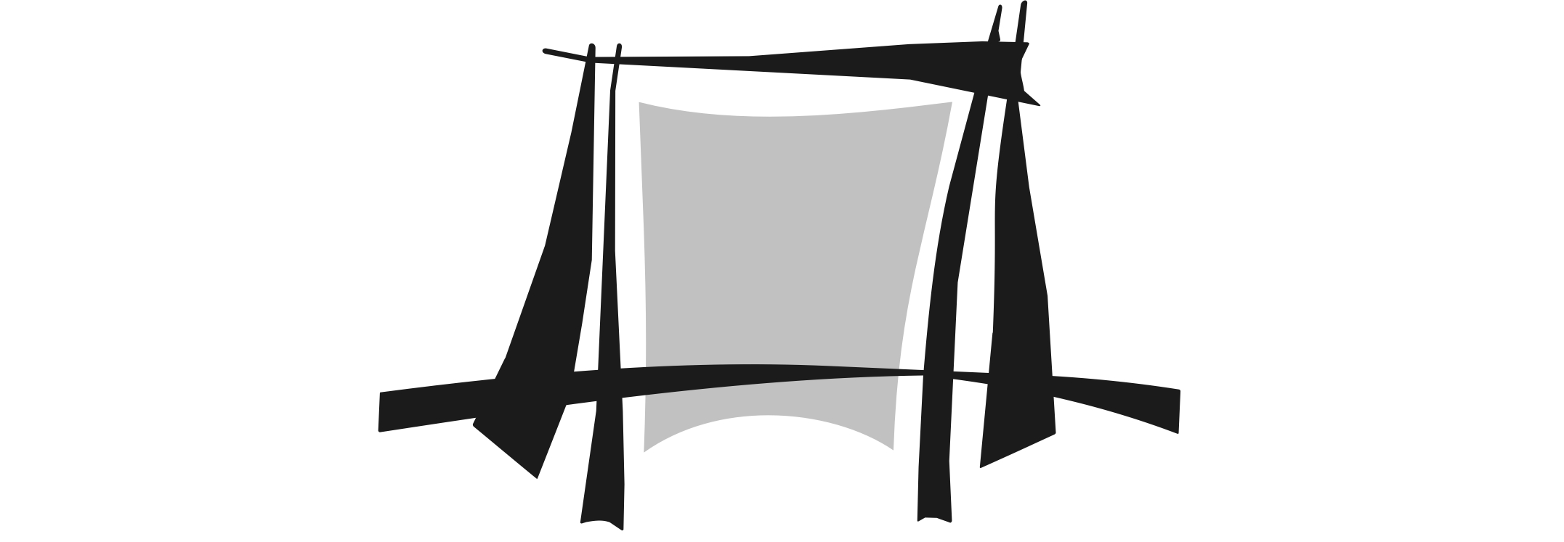
UNIVERSITATEA DE ARTE DIN TÂRGU–MUREȘ
MAROSVÁSÁRHELYI MŰVÉSZETI EGYETEM

LISTA
posturilor publicate în Monitorul Oficial al României, Partea a III-a, nr.662 din 24.11.2014

de UNIVERSITATEA DE ARTE DIN TÂRGU-MUREŞ

Facultatea de Arte în Limba Română

Departamentul de teatru și arte vizuale

Conferențiar universitar, poziția nr. 20, disciplinele: Arta expresiei corporale, Dans scenic, teatru dans și Arta actorului pentru teatru muzical.
Lector universitar, poziția nr. 31, disciplinele: Arta actorului și Arta actorului de film, radio, TV/Arta actorului pentru teatru muzical.
Lector universitar, poziția nr. 34, disciplinele: Introducere în psihologia artei, Introducere în managementul și marketingul instituțiilor de artă, Marketingul produselor teatrale/Politici și proiecte culturale și Organizarea evenimentului cultural.

Facultatea de Arte în Limba Maghiară

Departamentul de teatru, arte vizuale și științe ale comunicării

Lector universitar, poziția nr. 36, disciplinele: Technica vorbirii, Vorbire scenică, Teatrul de animație și muzică, Organizarea evenimentului cultural și Arta actorului.

Departamentul de muzică

Lector universitar, poziția nr. 6, disciplinele: Canto coral, Istoria muzicii și Sisteme de educaţie muzicală.
Departamentul pentru pregătirea personalului didactic

Lector universitar, poziția nr. 6, disciplinele: Psihologia educației, Managementul clasei de elevi, Psihopedagogia adolescenților, tinerilor și adulților și Consiliere și orientare.
Lector universitar, poziția nr. 7, disciplinele: Introducere în pedagogie/Teoria și metodologia curriculum-ului, Teoria şi metodologia instruirii/Teoria şi metodologia evaluării, Proiectarea și managementul programelor educaționale și Consiliere și orientare.

Actele necesare, criteriile de înscriere și modul de desfășurare a concursurilor sunt prevăzute de Legea nr. 1/05.01.2011 Legea educației naționale, Hotărâre nr. 457/04.05.2011, Metodologia-cadru pentru ocuparea posturilor didactice, Metodologia proprie și de Hotărârea Senatului/Biroului Senatului Universității. Informații suplimentare se pot obține la telefon 0265-266281 sau la adresa Universității de Arte din Tîrgu-Mureș, str. Köteles Sámuel nr. 6.

Rector,
prof.univ.dr. Sorin Ion Crișan

Nr.
540057 Târgu-Mureş, str.Köteles S.nr.6 Tel/Fax: 0265-266281 E-mail: uat@uat.ro http:// www.uat.ro

